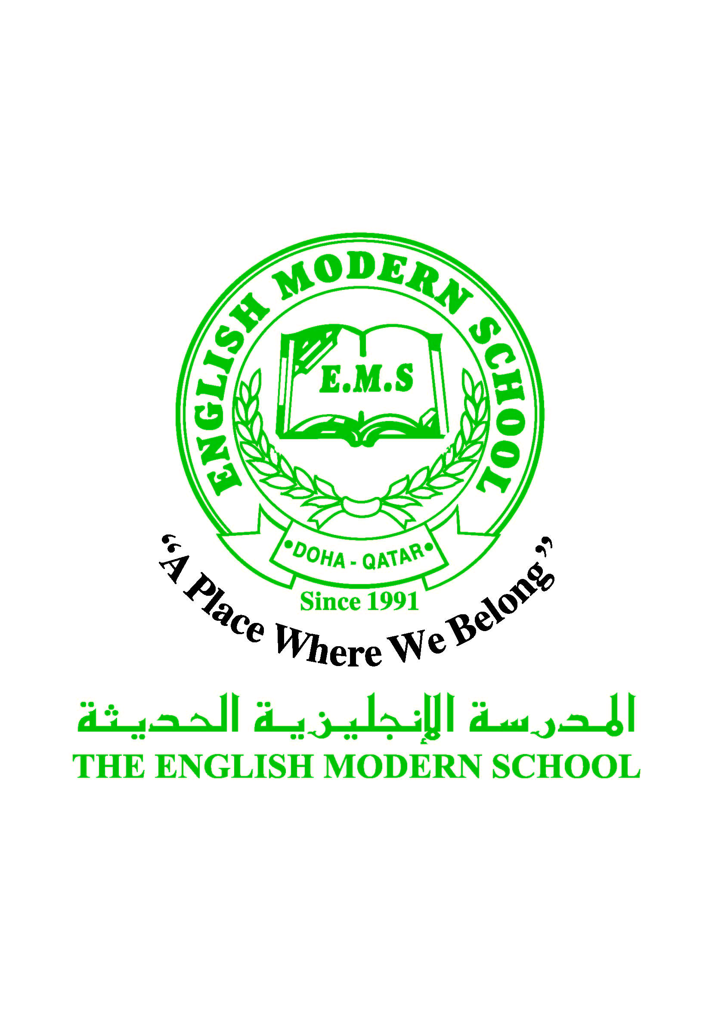
المدرسة الإنجليزية الحديثة قسمُ اللغة العربية 2016-2017
الصف السادس

الرسالة الاسبوعية للفترة من 26/3/2017 الى 30/3/2017
اللغة العربية
اليوم والتاريخ | الدرس/ النشاط | أعمال الصف | الواجبات
الأحد | تعزيز ومراجعة الفعل المضارع | تعزيز معرفة واستخدام رفع الفعل ونصبه وجزمه | السؤال الثاني ص 37
الاثنين | تابع الدرس :تعزيز ومراجعة الفعل المضارع | تعزيز معرفة واستخدام أن المصدرية | كتاب الأنشطة ص 16-17
الثلاثاء | الإملاء :الهمزة الممدودة | تهجئة الكلمات باستخدام مجموعة من الاستراتيجيات | السؤال الأول والثاني ص 39
الأربعاء | البرنامج العلاجي | كراسة البرنامج العلاجي | قراءة القصة من IREADARABIC وتلخيصها
الخميس | البرنامج العلاجي | البرنامج العلاجي | قراءة قصة من IREADARABIC وتلخيصها في دفتر الواجب
التربية الإسلامية
اليوم والتاريخ | الدرس/ النشاط | أعمال الصف | الواجبات
الأحد | اختبار تاريخ قطر | الإجابة على أسئلة الاختبار | ..............................................
الخميس | الحديث الشريف : أثر الظلم ومضاره | تعريف الظلم  أنواع الظلم  آثار الظلم في الفرد والمجتمع | كراسة النشاط أثر الظلم ومضاره السؤال الأول والثاني
تاريخ قطر
اليوم والتاريخ | الدرس/ النشاط | أعمال الصف | الواجبات
الأربعاء | قطر ومنظمة الأمم المتحدة ص 50-55 | قراءة الدرس  التعرف على مفوضية الأمم المتحدة | الإجابة على أسئلة الدرس

الكلمات البصرية
عِدَة | قَبْلَ | بَكَى | عِندَها | مَشى | شَمْسٌ

حكمة الأسبوع /
إذا ازدادت المعرفة قلت الأنانية

